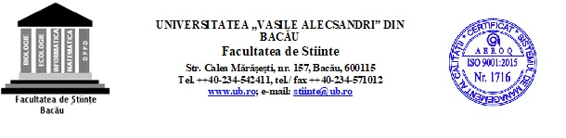

PROFESORI COORDONATORI PENTRU
LUCRĂRILE METODICO-ŞTIINŢIFICE DE
OBŢINEREA GRADULUI DIDACTIC I
SERIA 2020-2022

A. SPECIALIZAREA: Matematică

- Prof. univ. dr. Elena Nechita
- Prof. univ. dr. Vasile Postolică
- Prof. univ. dr. Mihai Talmaciu
- Conf. univ. dr. Gloria Cerasela Crişan
- Conf. univ. dr. Manuela Gîrţu
- Conf. univ. dr.Marcelina Mocanu
- Conf. univ. dr. Valer Nimineţ
- Conf. univ. dr. Carmen Violeta Popescu
- Lector univ. dr. Iulian Furdu
- Lector univ. dr. Otilia Lungu
- Lector univ. dr. Elena Roxana Ardeleanu

B. SPECIALIZAREA: Informatică
  - Prof. univ. dr. Elena Nechita
  - Prof. univ. dr. Mihai Talmaciu
  - Conf. univ. dr. Gloria Cerasela Crişan
  - Lector univ. dr. Iulian Furdu
  - Lector univ. dr. Dan Popa

C. SPECIALIZAREA: Biologie

1. Conf. univ. dr. Ureche Dorel
2. Conf. univ. dr. Ureche Camelia
3. Lect. univ. dr. Gurău Milian
4. Lect. univ. dr. Voicu Roxana
5. Lect. univ. dr. Nicuţă Daniela
6. Lect. univ. dr. Stoica Ionuţ
7. Lect. univ. dr. Maftei Diana

D. DIDACTICA LB. ENGLEZE
1. Lect.univ.dr. Boghian Ioana

